 | Tarief  Socrate 4 Internet |  | Prijs in  EBTW (+21%)
 | Gebruikslicentie voor nieuwe installatie
 | Socrate tot 20.000 boeken |  | 1.067,00
 | Voor 1 server & 1 catalogus *
 | Socrate tot 40.000 boeken |  | 1.348,00
 | Voor 1 server & 1 catalogus *
 | Socrate tot 60.000 boeken |  | 1.964,00
 | Voor 1 server & 2 catalogi *
 | Socrate meer dan 60.000 boeken |  | 2.525,00
 | Voor 1 server & 3 catalogi *
 | Jaarlijks gebruiks- en bijstandscontract
 | 15 % op de licentieprijs. |  | *Vereist
 | Voor upgrades vanuit Socranet
 | -15 % korting op het tarief van een nieuwe licentie !
Meer bijzonderheden over al onze tarieven -Socrate 4 Windows, lijsteditor op maat, gebruiks- en bijstandscontract enz…- vindt u op onze website :

www.socrate.be

S4I in beeld...

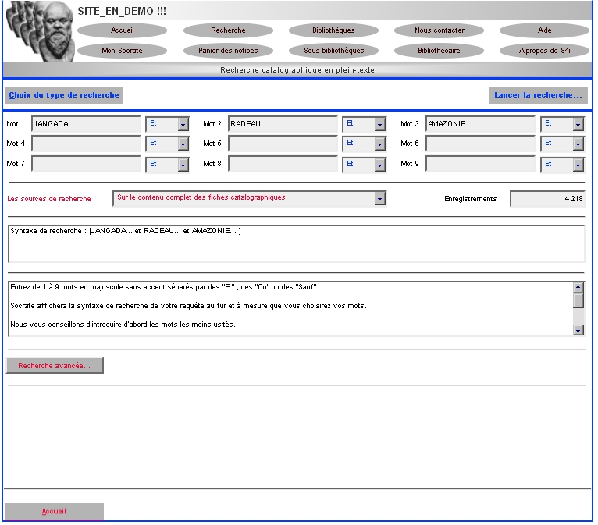
Full-text opzoeking

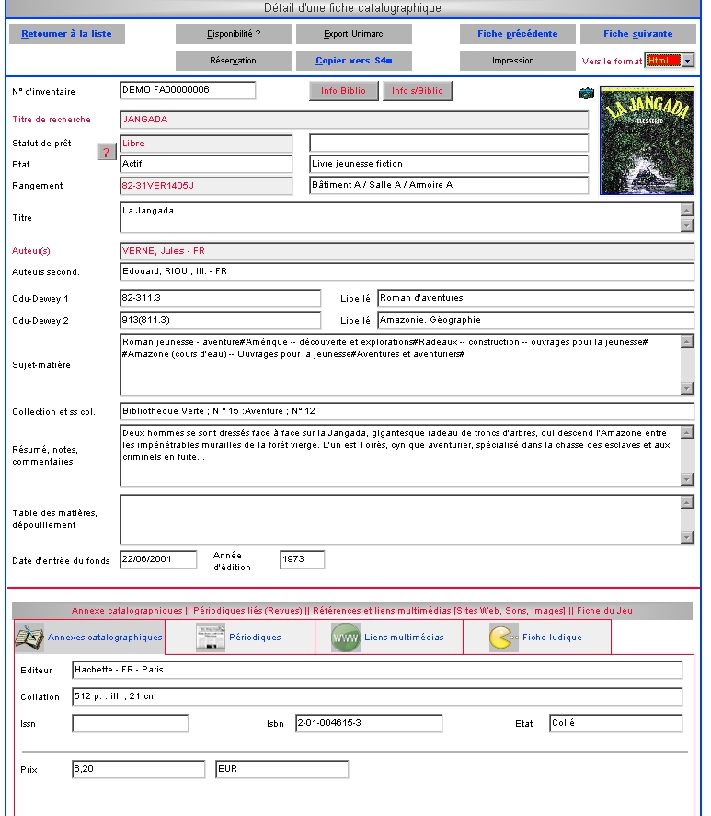
Bibliografisch record
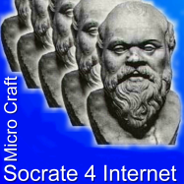
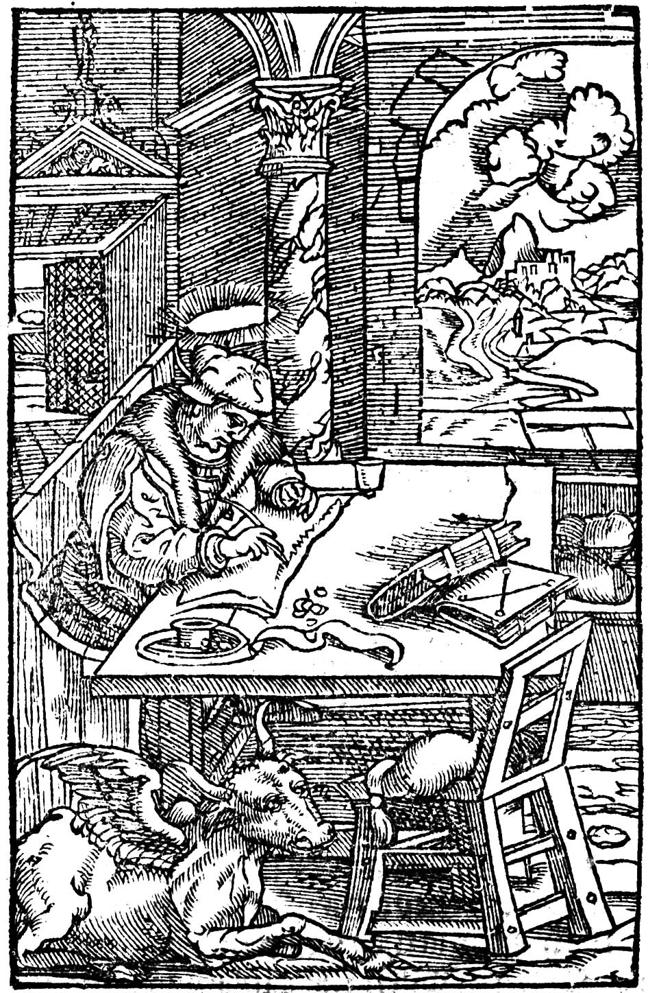 |  | Het boek  is het geheugen van de mens...
www.bibliotheque.be
Microcraft
Prins Van Luiklaan 176
1070 Brussel

S4i@microcraft.be Tel. : +32 (0)19 632 292

Verwezenlijkt met de steun van

